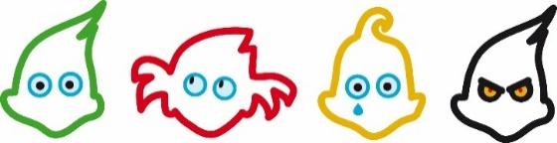
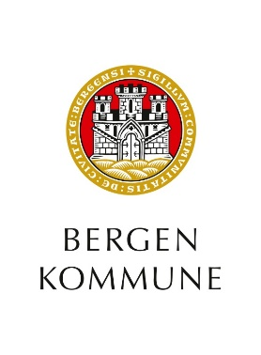

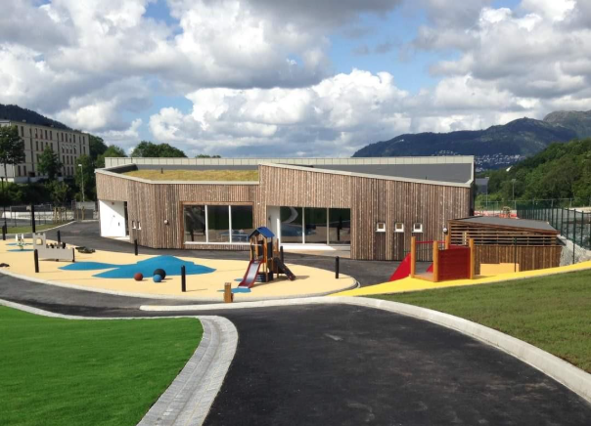
ÅRSPLAN 2026 – 2027

Bjerknesparken barnehage
Vi oppdager verden sammen



Bergensbarnehagens visjon; Vi oppdager verden sammen, er samlende og viser en felles retning for vårt pedagogiske arbeid. Gjennom mangfoldige opplevelser skal barn kunne oppdage verden i stimulerende og inspirerende miljøer.
Visjonen er beskrevet i kvalitetsutviklingsplan for bergensbarnehagene Sammen for kvalitet – lek om medvirkning. Kvalitetsutviklingsplanen bygger på lov og forskrift, og gir lokale føringer for bergensbarnehagens satsningsområder og innhold.
Årsplanen gir innsikt og informasjon om barnehagens pedagogiske arbeid og synligjør hvordan personalet arbeider faglig og systematisk for å sørge for at barna får utfordringer tilpasset deres erfaringer, interesser, kunnskaper og ferdigheter. Ved å beskrive og begrunne valg og vurderinger av pedagogisk innhold og arbeidsmåter, viser årsplanen hvordan barnehagen legger til rette for progresjon.
Bergensbarnehagen har fire verdier som skal kjennetegne vår praksis; disse er VARME – vi viser at vi bryr oss – TRYGGHET- vi skaper trygge rammer og forutsigbarhet –
UNDRING – vi støtter barnas initiativ og interesser – GLEDE – vi vektlegger glede, humor og kreativitet.
Barnehagen er en pedagogisk virksomhet, og det er barnehagelov med forskrift som er retningsgivende for den pedagogiske tilretteleggingen av barnehagehverdagen. Bergensbarnehagene utarbeider årsplan i tråd med det som er beskrevet i rammeplan for barnehager (Kunnskapsdepartementet, 2017).

VARME TRYGGHET UNDRING GLEDE



Innhold

Barnehagen vår 4
Et trygt og godt barnehagemiljø 5
Vi jobber med inkluderende fellesskap 6
Foreldresamarbeid 7
Satsningsområder 8
Livsmestring 8
Lek 9
Språk 10
Medvirkning 11
Barnehagens tema 12
Systematisk vurderingsarbeid 13
Arbeidsmåter 14
International Child Development Programme (ICDP) 14
Planlegging og vurdering av praksis 14
Overganger 15
Når barnet begynner i barnehagen 15
Overganger innad i barnehagen 15
Overgang fra barnehage til SFO – skole 16
Kalender for barnehageåret 2026-2027 17
QR-koder og lenker 18



Barnehagen vår

Bjerknesparken barnehage er en kommunal barnehage som ligger på Slettebakken. Vi ligger sentralt til med Fysak, Tveitevannet, buss og bybane like ved. Vi har et flott uteområde som inviterer til lek, bevegelse og utforskning, i tillegg har vi tilgang til flotte turområder i nærområdet som gir barna muligheter for naturopplevelser og eventyr. Turene i naturen bidrar til både fysisk aktivitet og undring, og styrker barnas glede ved å være ute i frisk luft.
Vi legger vekt på å skape et trygt, varmt og inkluderende miljø der hvert barn blir sett og møtt med respekt og omsorg.
Vår barnehage har fokus på å støtte barnas helhetlige utvikling gjennom lek, nysgjerrighet og medvirkning. Vi ønsker å legge til rette for at barna skal få utforske og lære i sitt eget tempo, samtidig som de opplever fellesskap og gode relasjoner med både voksne og med barn.
Med et dedikert personale jobber vi for å skape en god overgang fra hjem til barnehage, og vi har et tett samarbeid med foreldrene for å sikre at hvert barn trives og utvikler seg på best mulig måte.
Bjerknesparken barnehage er et sted hvor barnas trygghet, glede og mestring står i sentrum, og vi jobber kontinuerlig for å tilby en stimulerende og inkluderende hverdag for alle barn.

Egen tekst om barnehagen – utdypninger – nærmiljø – særtrekk/profil osv.
(Det anbefales ikke å skrive mer enn det som får plass i tekstboksen)

Fakta om barnehagen:
- Antall barn: 72
- 3 avdelinger
- Åpningstider: 07:30-16:30
- Måltid/matservering: foreldre tar med én frukt hver dag. Resten av måltidene får barna i barnehagen.

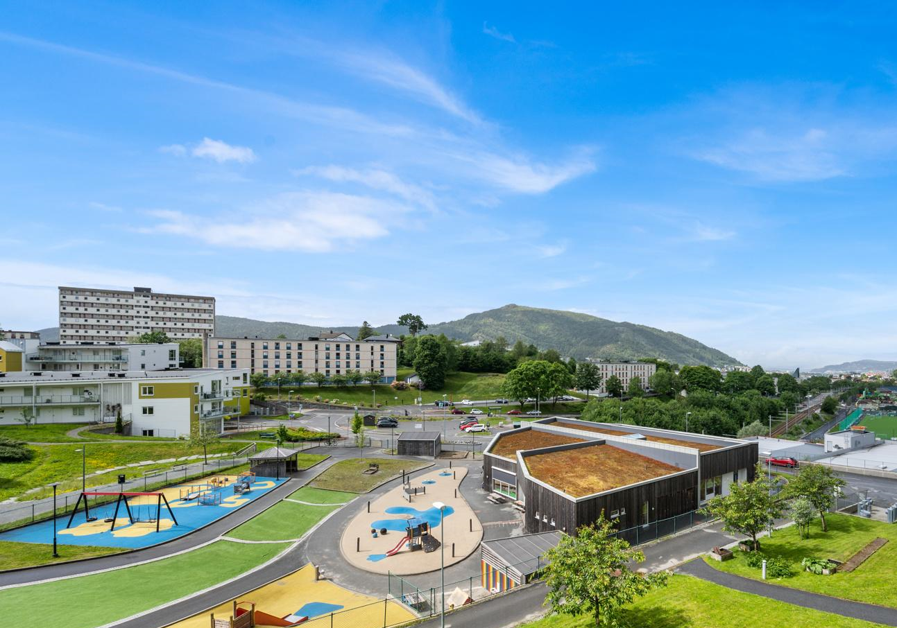

Kontaktinformasjon:
Vilhelm Bjerknes vei 54, tlf.: 979 75 918, epost: barnehage.bjerknesparken@bergen.kommune.no

Et trygt og godt barnehagemiljø
Det er forankret i Barnehageloven at alle barn har rett til et trygt og godt barnehagemiljø. I dette ligger det at barnehagen skal jobbe forebyggende for å skape et varmt og inkluderende fellesskap. Det psykososiale barnehagemiljøet omhandler alt vi gjør i barnehagen, både i samspill med barna, samarbeid med foreldre og innad i personalgruppen.
Plikten til å sikre at barn har et trygt og godt barnehagemiljø er forankret i barnehagelovens § 42, gjennom aktivitetsplikten.
Kunnskap om enkeltbarn og barnegruppen er viktig for å gi alle barn et godt tilbud i tråd med barnehagelov og rammeplan. Systematiske observasjoner og fortløpende vurderinger av pedagogisk praksis, er nødvendig for å jobbe forebyggende og målrettet med et trygt og godt barnehagemiljø.

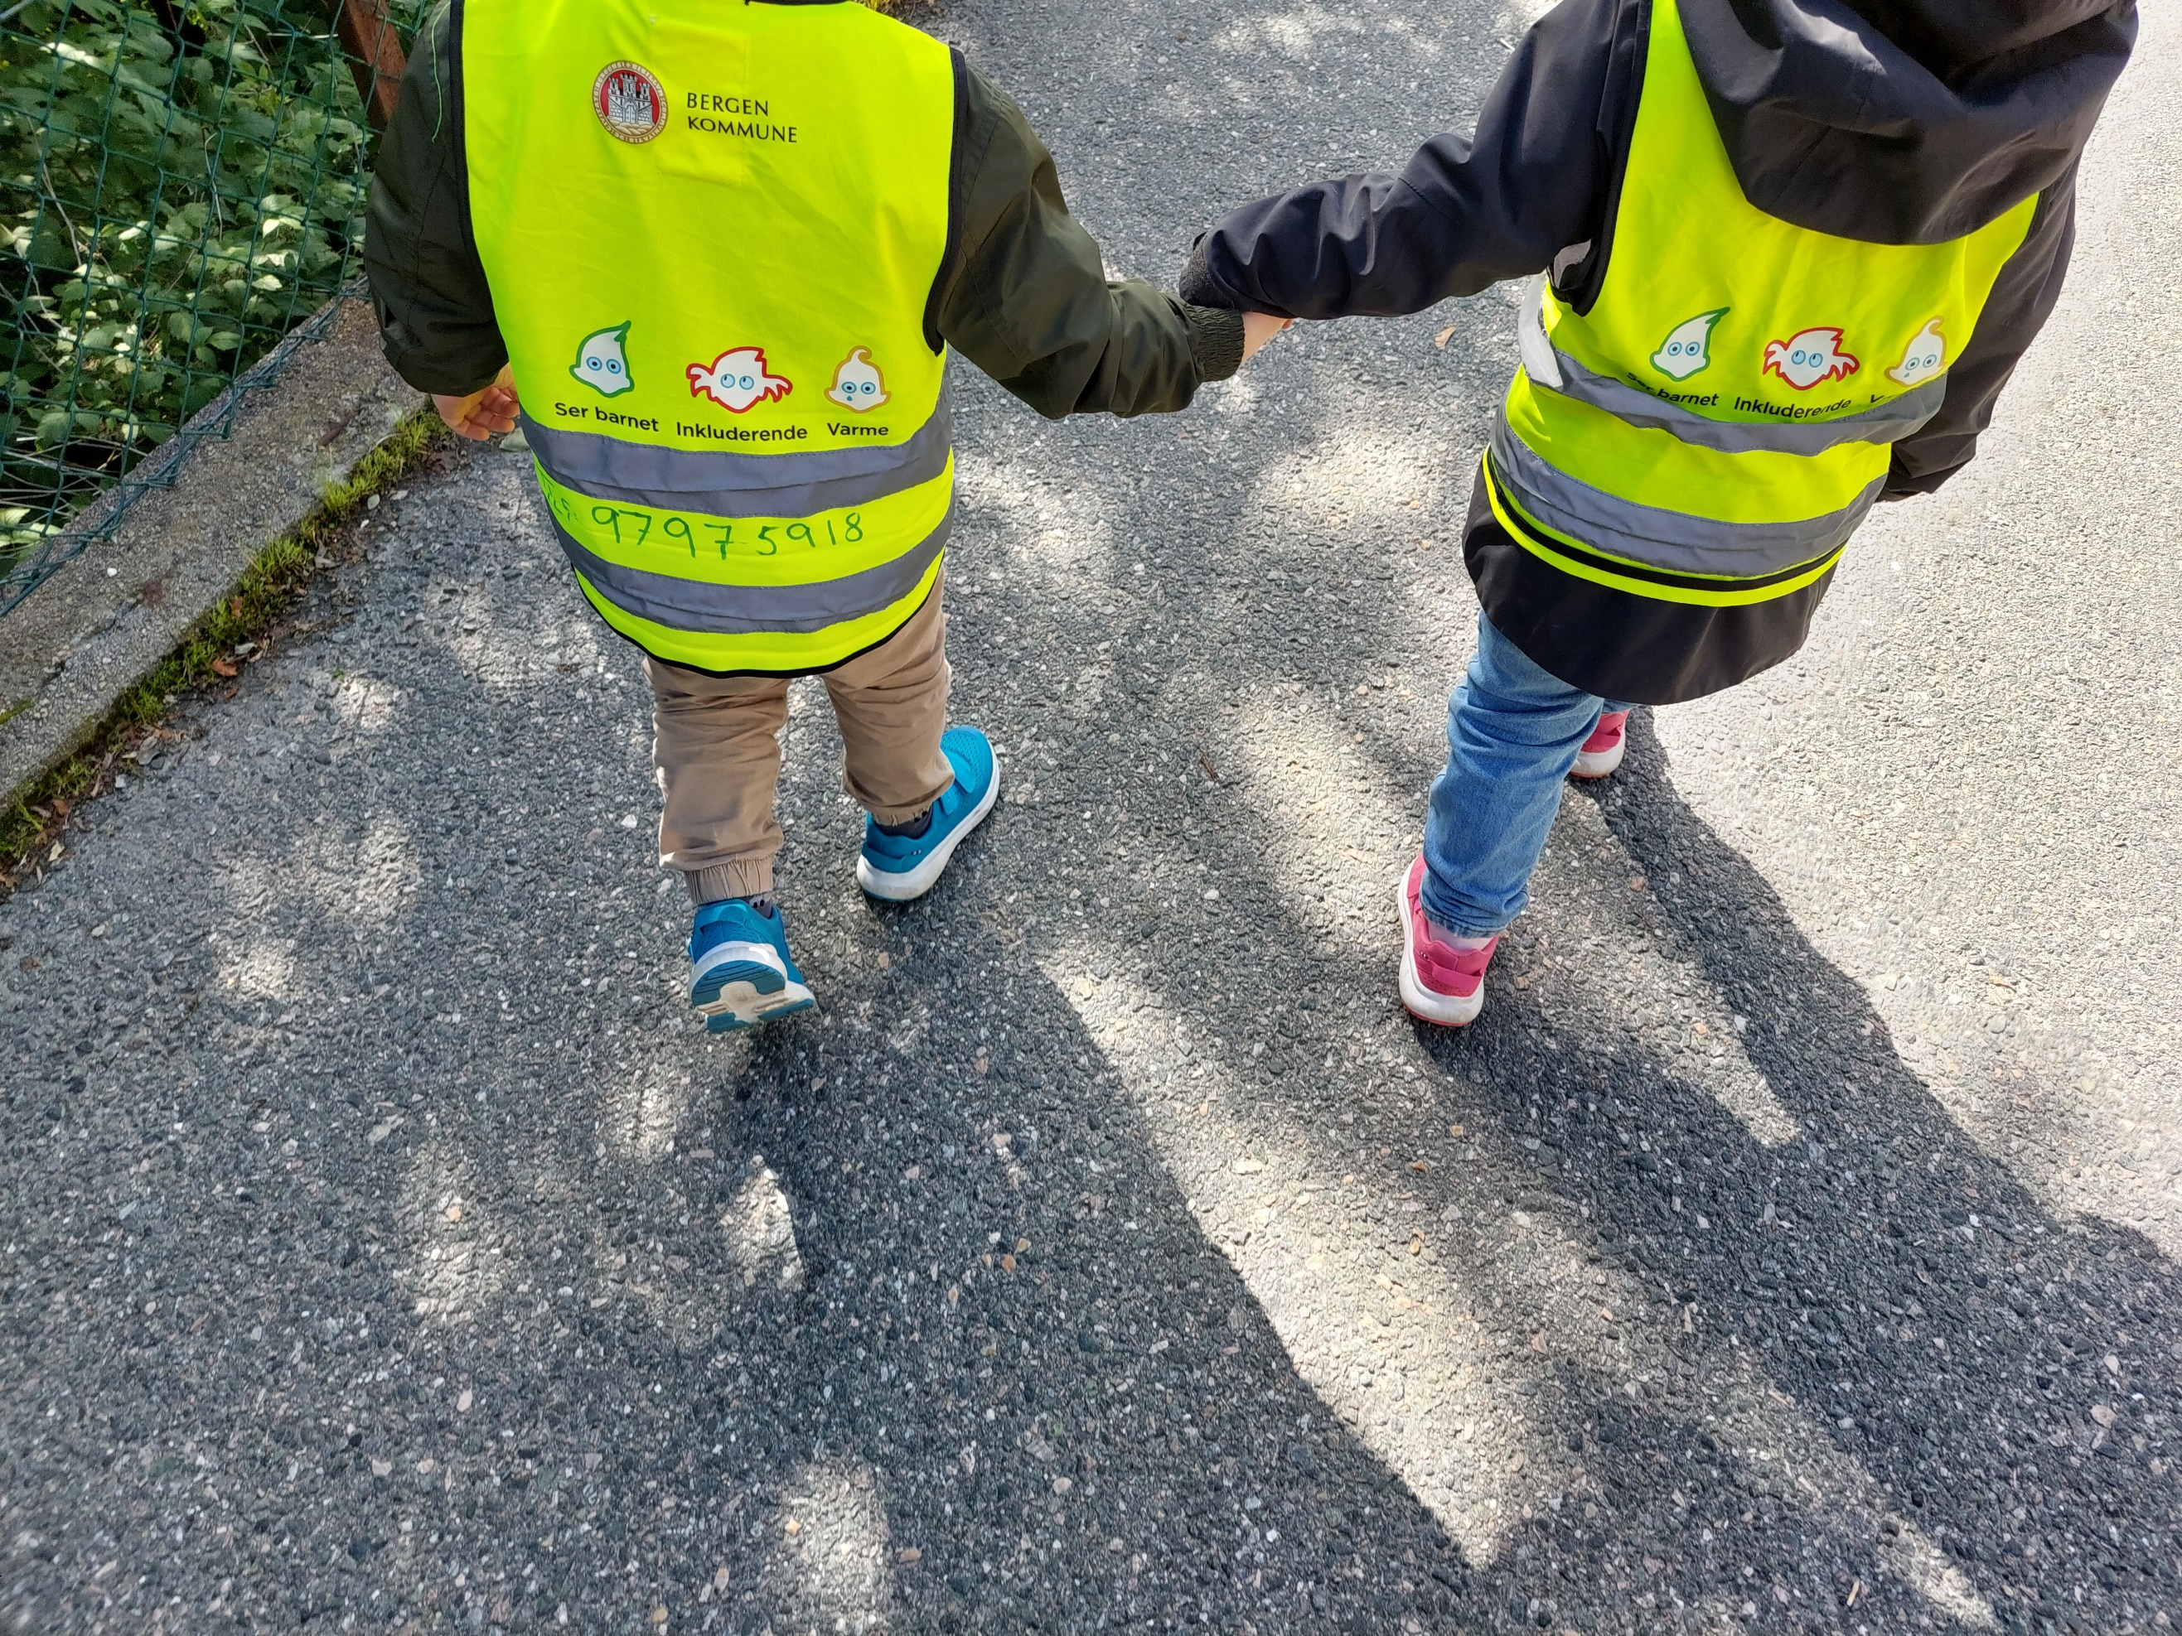

Vi jobber med inkluderende fellesskap
I Bjerknesparken barnehage har vi utarbeidet en handlingsplan som bygger på barnehagelovens kapittel 8, psykososialt barnehagemiljø. I denne er det beskrevet hvordan vi sikrer et trygt og godt barnehagemiljø for barna.

Pedagogisk leder har sammen med styrer ansvar for at planen samsvarer med våre handlinger. I planen er det beskrevet at vi starter året med oppstartsamtaler med nye foreldre, hvor vi sikrer viktig informasjon om barnet og dets familie. Videre beskriver planen hvor vi skal befinne oss både på uteplassen og inne på avdelingen. Dette er viktig for å observere barnas samspill og samtidig kunne forhindre utenforskap. I forbindelse med våre avdelingsmøter har vi et punkt som kalles ‘barn vi er bekymret over’, dette skal sikre at vi jevnlig følger med på hvordan barna har det i barnehagen, og der det er nødvendig finner tiltak for barnet og videre har tett dialog med foreldre. På disse møtene tar vi også for oss organisering av barnegruppen for å sikre at alle barna har det bra. Vi følger også et årshjul som skal bidra til at vi i løpet av året går gjennom punkter der vi sikrer et godt og trygt barnehagemiljø. Disse punktene omhandler blant annet; tidspunkt for foreldresamtaler, observasjoner, kartlegging av barnegruppen gjennom bruk av sosiogram, gjennomgang av rutiner og dagsrytme.

Vi samarbeider også tett med Team Skyfritt i Bergen kommune. Gjennom dette samarbeidet får vi muligheten til å få et blikk på egen praksis utenfra, ved at de gjennomfører observasjoner og veileder personalet i saker som omhandler barn eller grupper vi ser står i fare for å utvikle uheldige samspillsmønstre. Sammen med Team Skyfritt har vi også mulighet til å arrangere temakvelder for foreldre der vi sammen kan få kunnskap om barns samhandling for å forhindre utenforskap.

Vi bruker også ICDP i arbeidet med det psykososiale barnehagemiljøet. ICDP programmet hjelper oss å gjøre hver enkelt ansatt oppmerksom på barnets atferd og hvilket ansvar vi har for å følge opp med tiltak og metoder for å blant annet møte på barnets følelser.

I forbindelse med den daglige leveringen og hentingen av barnet utveksles opplysninger om barnets dagsform, og tilrettelegger for enkeltbarn. I pedagogisk lederteam blir det tatt opp tema som omhandler barnas psykososiale miljø, og årshjulet for det psykososiale miljøet blir revidert.

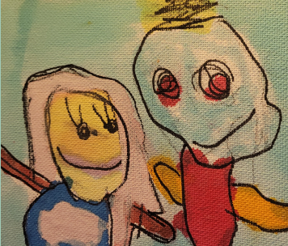
Foreldresamarbeid
Samarbeid og god kommunikasjon mellom hjem og barnehage er grunnleggende for barnets trivsel og utvikling. Samarbeidet skal alltid ha barnets beste som mål. Personalet jobber målrettet med å etablere gode relasjoner til både barn og foreldre, og møter dem med varme, vennlighet og anerkjennelse.
Foreldreråd
Foreldrerådet består av foreldrene til alle barna, representert ved utvalgte representanter. FAU skal fremme foreldrenes fellesinteresser og bidra til at samarbeidet mellom barnehagen og foreldregruppen skaper et godt barnehagemiljø.
Samarbeidsutvalg
Samarbeidsutvalget (SU) består av foreldre og ansatte i barnehagen, slik at hver gruppe er likt representert. I alle kommunale barnehager skal det også sitte en (1) politisk representant i SU. Samarbeidsutvalget skal bli forelagt saker som er viktige for barnehagens innhold og virksomhet, og for forholdet til foreldrene.
En trygg og god oppstart er viktig for barnets trivsel. Vi bruker tid på å bli kjent med barnet og familien, og legger til rette for en rolig og forutsigbar tilvenning. Foreldre er viktige samarbeidspartnere, og oppstarten tilpasses hvert enkelt barn.
Personalet gjennomfører en oppstartsamtale med foreldrene i løpet av barnets første måned i barnehagen. Samtalen gir rom for å bli bedre kjent, dele informasjon om barnets trivsel, vaner og behov, og skape en god dialog for videre samarbeid. Målet er å sikre at både barn og foreldre føler seg trygge og ivaretatt i barnehagehverdagen.
Den viktigste samarbeidsformen er god dialog i hverdagen ved levering og henting. Her kan vi snakke om de små tingene som har betydning for en god dag for barnet.
Vi inviterer foreldre til foreldremøte på høsten hvor vi sammen får mulighet til å bli bedre kjent, informere om barnehagens planer, satsingsområder og rutiner. Dette er også en arena for å stille spørsmål, dele erfaringer og bidra til et godt samarbeid mellom hjem og barnehage.
Vi tilbyr foreldresamtaler to ganger i året for å sikre god kommunikasjon og samarbeid. Samtalene gir mulighet til å drøfte barnets trivsel, utvikling og behov, og til å dele viktige erfaringer mellom hjem og barnehage. I samarbeid med FAU arrangerer barnehagen ulike foreldesammenkomster i løpet av året.

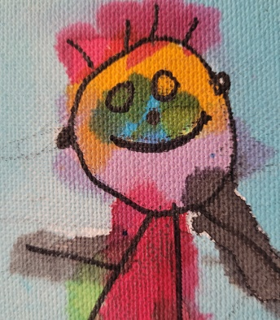
Satsningsområder
Satsningsområdene livsmestring, lek, språk og medvirkning er felles for bergensbarnehagen. Områdene har tydelige målformuleringer som peker retning for det pedagogiske arbeidet og vårt oppdrag om å sikre progresjon i barnehagens innhold.
Satsningsområdene sees i sammenheng med fagområdene som er beskrevet i rammeplan for barnehagens innhold og oppgaver.
Under beskrives og begrunnes barnehagens valg og prioriteringer knyttet til de fire satsningsområdene:

Livsmestring
Mål: I bergensbarnehagen utvikler barna robusthet i et miljø preget av trygghet, glede og mestringsopplevelser.
Strategier:
- Personalet skaper trygge og forutsigbare rammer
- Personalet legger til rette for et barnehagemiljø preget av humor, glede og kreativitet
Å møte barn på en trygg måte er avgjørende for utvikling av robusthet. Gjennom den relasjonsbaserte samspillsmetoden ICDP blir barna møtt av voksne som anerkjenner følelser, setter ord på ting som skjer, og hjelper barna med å finne løsninger. Barna i barnehagen vil erfare og oppleve både mestring og motstand i lek, samspill og hverdagsaktiviteter. Med en trygg voksen til stede får barna erfaringer som bidrar til å bygge motstandskraft, empati og troen på seg selv. Vi støtter barna, og gir de verktøy som styrker barnas evne til å håndtere skuffelse, frustrasjon og uenighet. Dette bidrar til utviklingen av empati og sosial kompetanse, og ved å få veiledning fra voksne i samspill, utvikler barna evnen til å lytte, vente på tur, inkludere andre og sette ord på egne og andres behov.
At barnehagen både arbeider med utgangspunkt i ICDP, og med MoveEarly, får vi en helhetlig tilnærming til livsmestring, utvikling og trivsel. I arbeidet med MoveEarly får barna blant annet ta del i fysiske aktiviteter som bidrar til å bygge selvtillit og styrke selvreguleringen. Når barna er med på aktiviteter knyttet til bevegelse, lek og utforskning får de mulighet til å erfare både mestring og utfordringer i hverdagen.

Lek
Mål: I bergensbarnehagen er leken grunnlaget for trivsel, glede og utvikling
Strategier:
- Personalet tilrettelegger lekemiljøet med utgangspunkt i barnas interesser og forutsetninger
- Personalet støtter barnas deltakelse i lek
Leken skal være lystbetont, meningsfull og preget av felles nysgjerrighet. Ansatte i Bjerknesparken er aktive medforskere i barnas lek. Vi undrer oss sammen med barna, stiller åpne spørsmål og støtter deres ideer. Vi følger opp barnas initiativ og bygger videre på det de er opptatt av, slik at leken får grobunn og dybde.

Vi legger til rette for en lekekultur som er preget av bevegelse, utforskning, varme og tilstedeværelse. Fellesrommet brukes aktivt til fysisk lek og bevegelse og muligheten for å utfordre seg selv i trygge omgivelser. Dette gir barna mestring, bevegelsesglede og styrker deres psykiske og fysiske utvikling. For at barna skal føle seg trygg til å våge seg i lek, legger vi vekt på å skape varme relasjoner og et emosjonelt trygt miljø hvor alle barn føler seg sett, hørt og respektert. De voksne er bevisst sin rolle som støttespillere og relasjonsbyggere, og jobber for å fremme positivt samspill i lek.

Vi tilrettelegger slik at barnegruppene får leke på sine premisser, og møtes på tvers i felles lek når det er naturlig. Vi anerkjenner både små og store barns lek, og sørger for at leker og utstyr er plassert i barnas høyde slik at de selv kan hente det de trenger av leker. Dette bidrar til å styrke barnas initiativ, utforskertrang og selvstendighet.
Vi møter barna med en “her og nå”-tilnærming, der vi er til stede i øyeblikket og følger barnas spor. Leken får rom til å vokse når vi gir tid, nærvær og mulighet til fordypning. Vi er åpne for endring - både i det fysiske miljøet, i voksenrollen og i innholdet vi tilbyr slik at leken får best mulig vilkår.

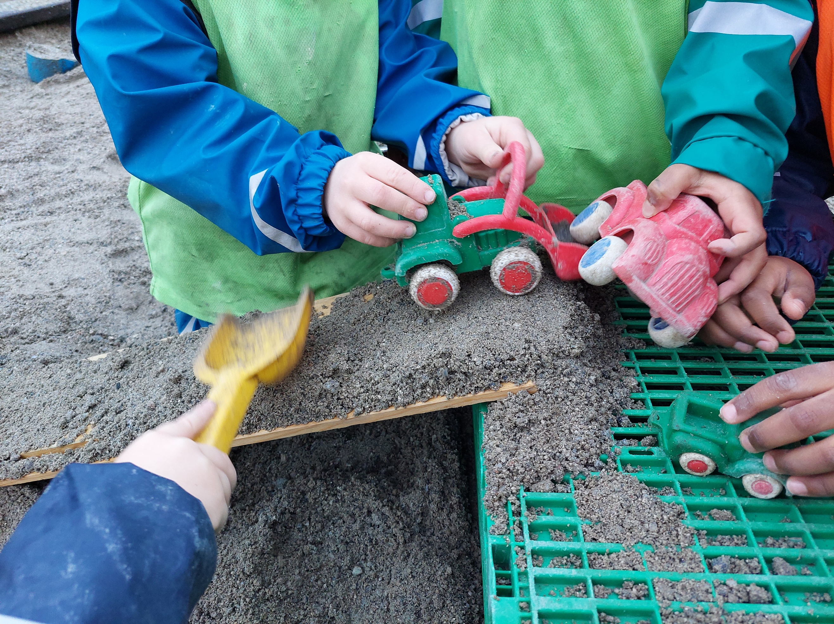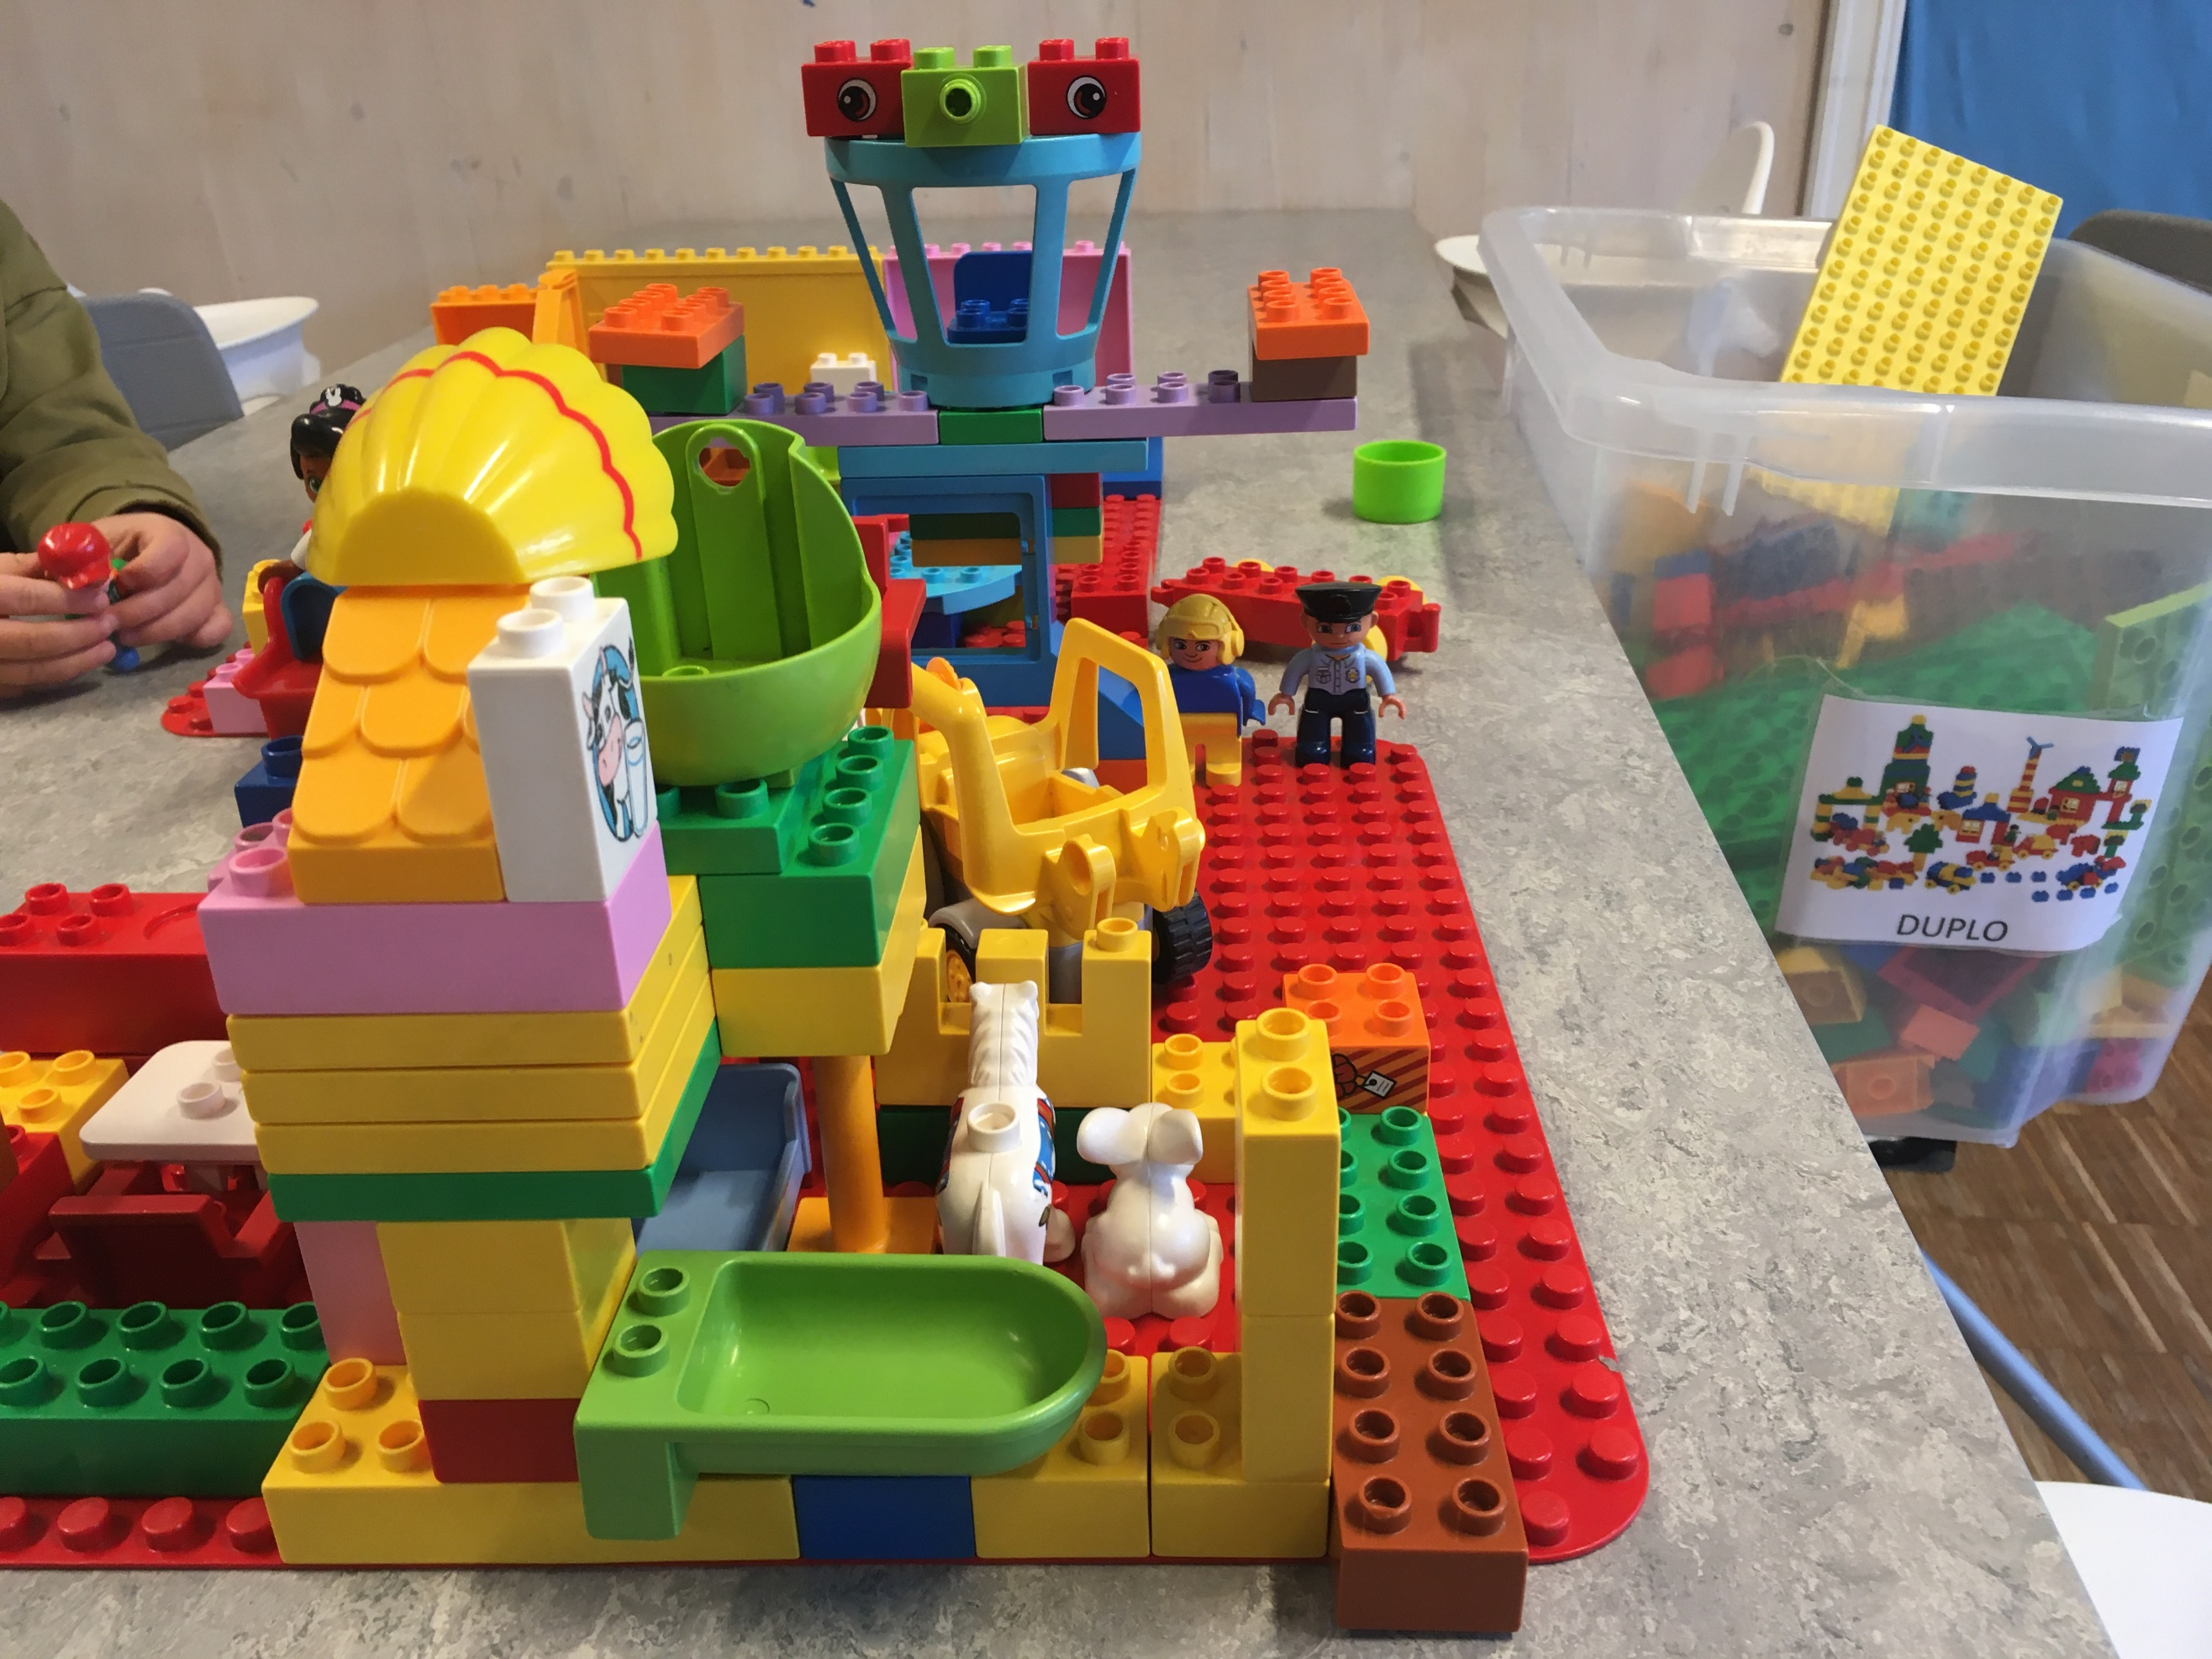

Språk
Mål: I bergensbarnehagen utvikles barnas språk i lek og fellesskap
Strategier:
- Personalet observerer, følger opp og tilrettelegger for barnas språkutvikling
- Personalet legger til rette for et rikt språkmiljø med vekt på utforsking, undring, nysgjerrighet og kreativitet
Språkutvikling skjer både i hverdagslige situasjoner, i lek, samlingsstund, garderoben, måltider - men også gjennom planlagte aktiviteter. Vi bruker sang, rim og regler for å leke med rytme, lyder, og bevegelse for å knytte språket til kroppen og handling. Vi leser bøker med eventyr og fortellinger i grupper eller i en rolig stund med en til en. Vi støtter barna i å sette ord på egne tanker, følelser og opplevelser, og gir dem begreper knyttet til det de ser, gjør og undrer seg over.
Vi organiserer språkgrupper for å gir ro og trygghet, og rom for samtale, begrepslæring og felles fokus. Vi har også lekegrupper med språkstimulerende innhold, hvor barna får trene på sosialt samspill, rollelek og språklige ferdigheter i en liten tilrettelagt situasjon. Vi bruker bildestøtte og visuell kommunikasjon for å gjøre hverdagen forståelig og forutsigbar. Dette gir barna en alternativ måte å uttrykke seg på, og støtter dem til å forstå hverdagen bedre. Vi er gode språkmodeller for barna ved at vi snakker tydelig, gjentar, utvider og setter ord og bilder på det som skjer rundt oss. Vi lytter aktiv til barna og viser at det de sier har verdi. Vi har et bevisst forhold til hvordan vi bruker språket - både for å støtte, utfordre og undre oss sammen med barna.
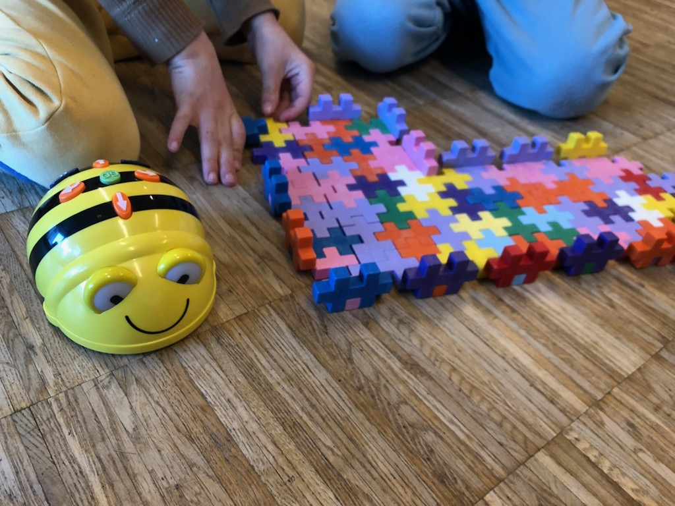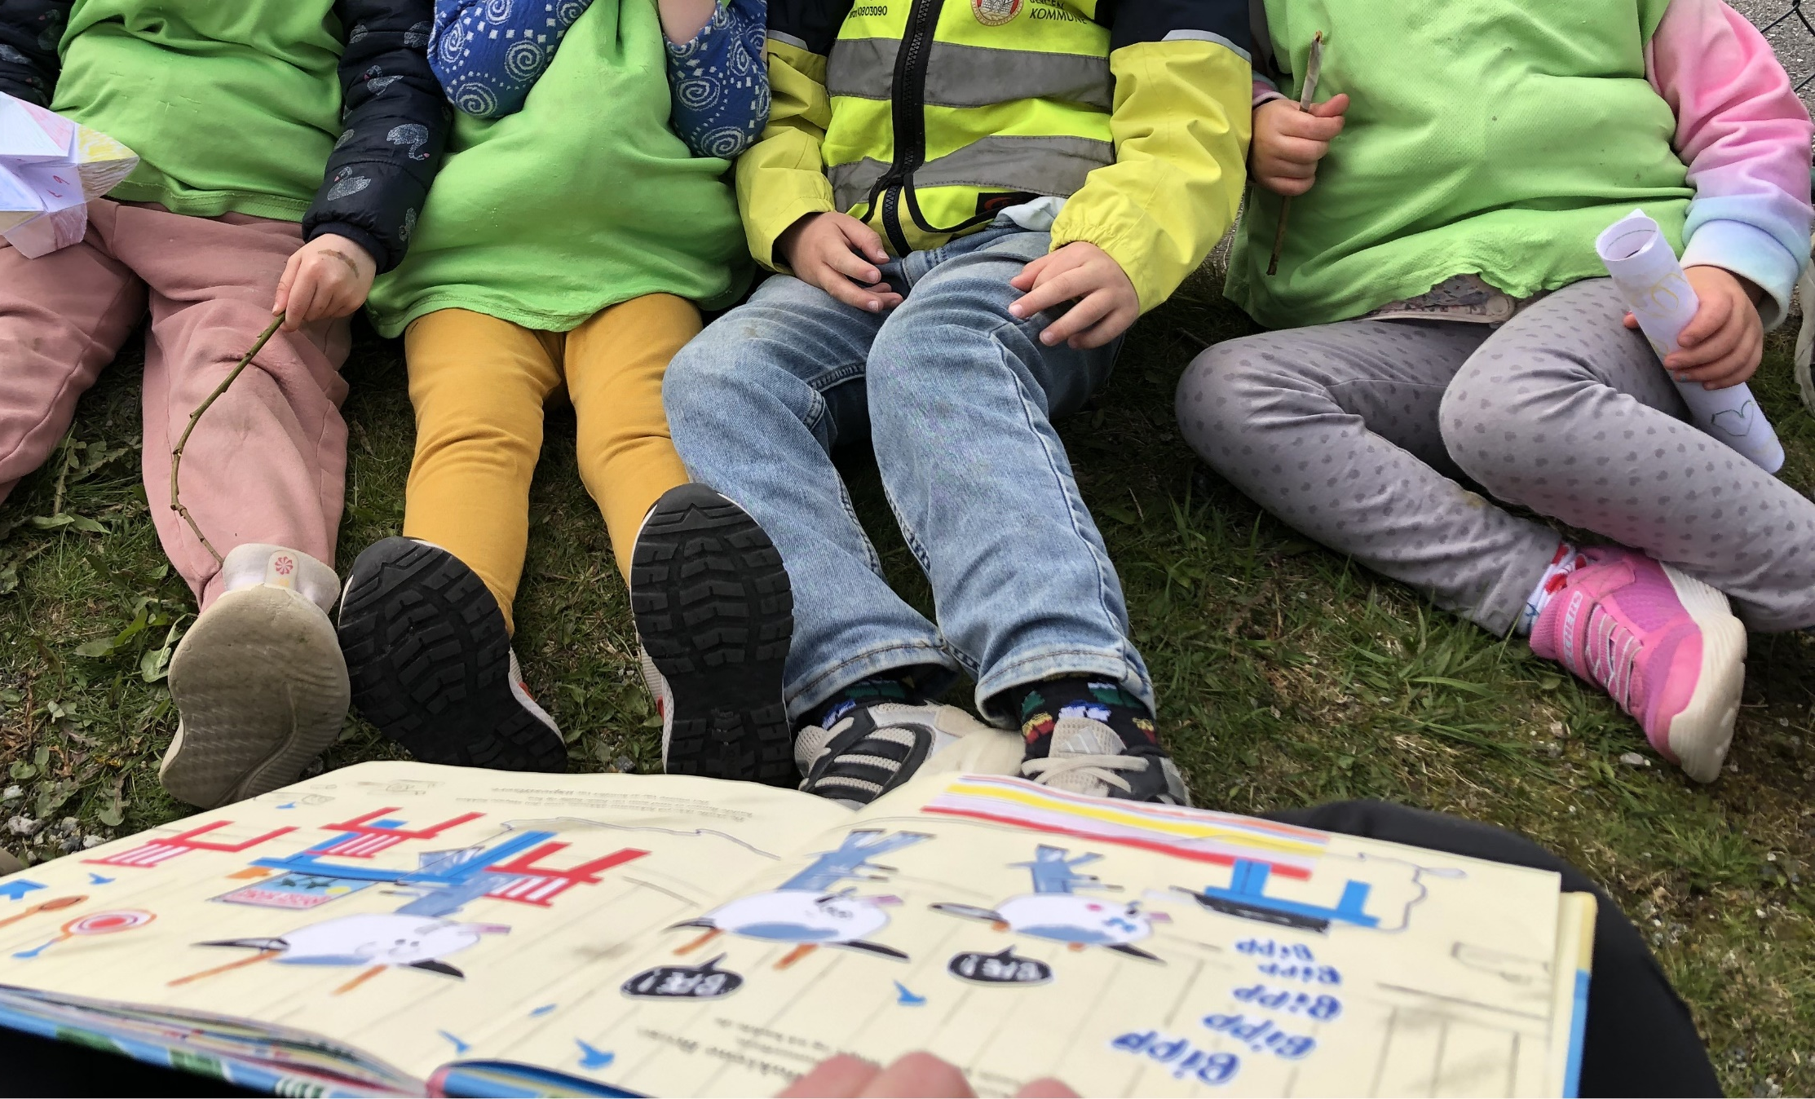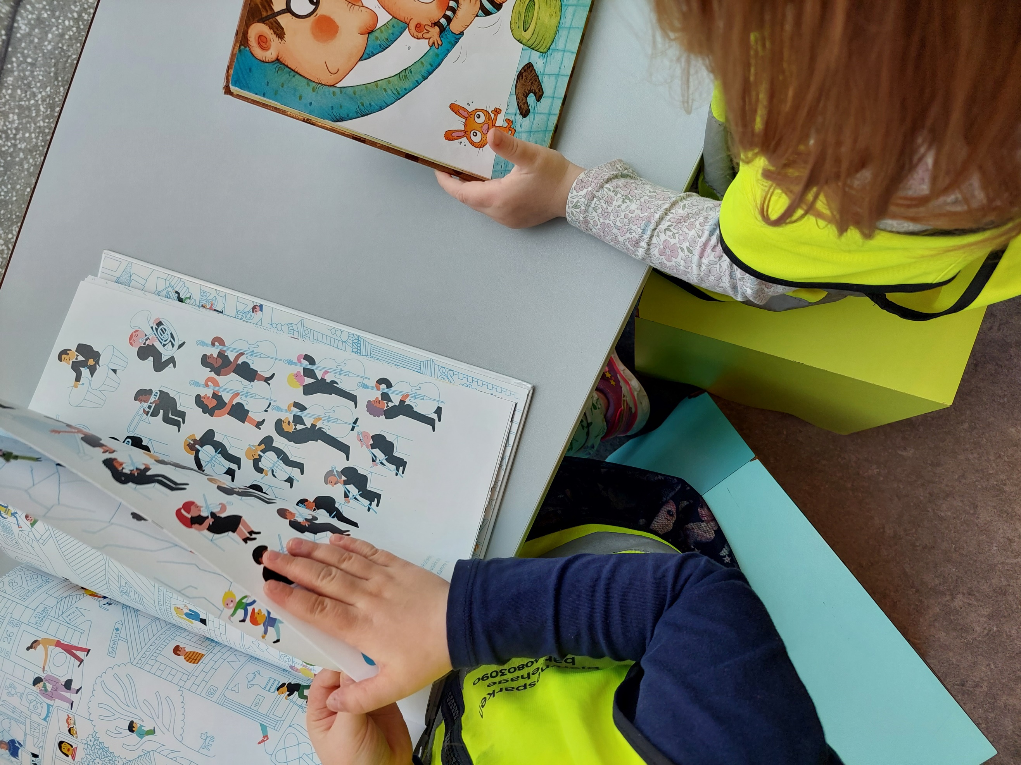

Medvirkning
Mål: I bergensbarnehagen medvirker barna aktivt i trygge fellesskap
Strategier:
- Personalet tilrettelegger for at barna deltar i demokratiske prosesser
- Personalet samarbeider med foreldrene i arbeidet med barns medvirkning

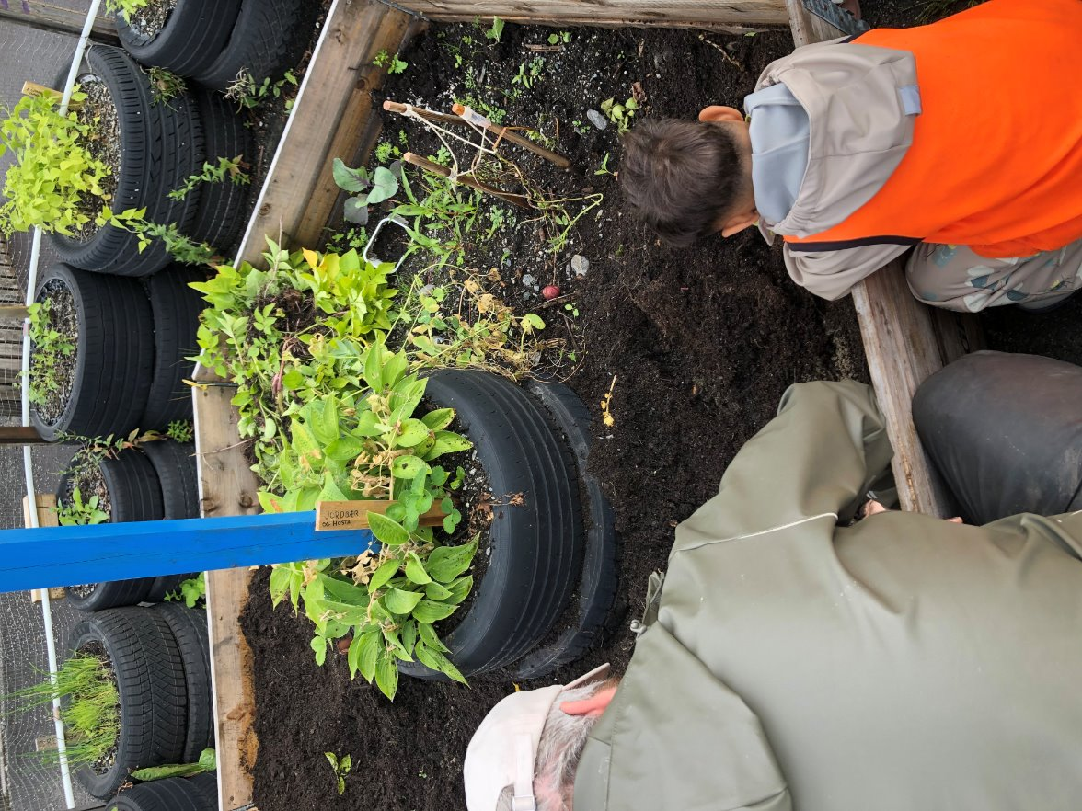

I Bjerknesparken arbeider vi aktivt med å skape en barnehagehverdag hvor barn opplever at deres stemme har noe å si, at de blir lyttet til, og får være med å påvirke det som skjer rundt dem. Medvirkning for oss handler om å ta barns tanker, følelser og uttrykk på alvor. Vi gir barna reell innflytelse. Det handler ikke om at barna skal få bestemme alt, men å gi de muligheter til å påvirke sin egen hverdag innenfor trygge rammer, tilpasset barnets alder og utvikling.

Vi har samtaler med barna der vi er nysgjerrige på deres tanker og opplevelser, og bruker hverdagssituasjoner til å skape rom for at barna får uttrykke seg og kjenner at det de sier har verdi.

Vi observerer hva barna interesserer seg for, og bruker denne innsikten som utgangspunkt for planlegging av aktiviteter, prosjekter og tema i den pedagogiske praksisen. Medvirkning skjer ikke bare mellom barn og ansatte, men det skjer også sammen med foreldre. Den daglige dialogen ved bringe- og hentesitasjoner og i foreldresamtaler hjelper oss med å finne ut hva barna er interessert i. Gjennom foreldresamarbeid blir barnets stemme enda tydeligere.

Barnehagens tema
Lek og bevegelse.

Lek og bevegelse vil være vårt fokusområde dette året.
- Verdsette, forstå og fremme lek og bevegelse: vi ønsker å gi barna mulighet til å oppleve trivsel, glede og mestring ved allsidig bevegelseserfaring. Barna skal få oppleve at lek og bevegelse er en naturlig del av hverdagen, og vi ønsker å gi barna gode vaner og bevegelsesglede.

- Skape rike fysiske miljøer: legge til rette for miljøer som inviterer til lek og bevegelse slik at barna får gode muligheter for utvikling og trivsel.

- Rom for barnas deltakelse: Ved å få medvirke i egen hverdag opplever barna tilhørighet, mestring, motivasjon, engasjement og mulighet for utvikling. Ved å følge opp barnas interesser, initiativ og nysgjerrighet kan vi legge til rette for barns medvirkning og opplevelse av en meningsfull deltakelse.

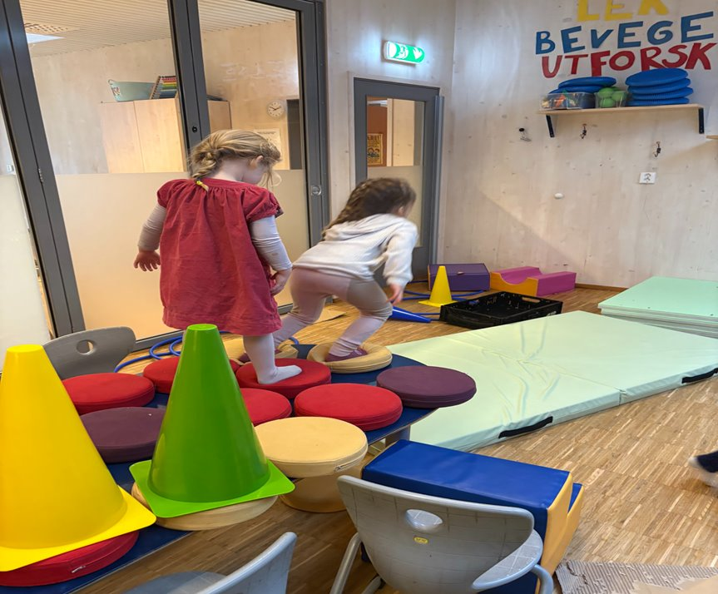

Systematisk vurderingsarbeid
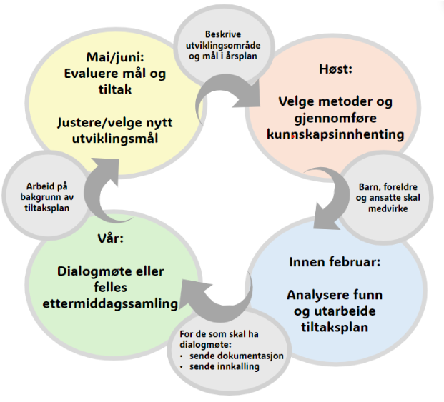
Systematisk vurderingsarbeid i barnehagen foregår i fire faser gjennom hele året. I det systematiske vurderingsarbeidet formulerer personalet et konkret mål, med utgangspunkt i barnehagens tema/prosjekt/fokusområde.
Dokumentasjon av det systematiske vurderingsarbeidet synliggjør hvordan personalet arbeider for å oppfylle kravene i barnehagelov og rammeplan.
Sentralt for vurderingsarbeidet er at både barn og foreldre får mulighet til medvirkning og innflytelse på barnehagens praksis.
For inneværende barnehageår har vi valgt følgende mål for det systematiske vurderingsarbeidet: Den voksnes tilstedeværelse i uteleken.
For dette barnehageåret har vi valgt å se på den voksnes tilstedeværelse i uteleken.
Mål: De voksne skal ha rom og tid til å være aktivt med i lek ute.
Delmål:
- Bruke hele uteområdet.
- Alle ansatte er engasjerte voksne.
Vi ser på:
- Voksenrollen: balansen i personalet på sikkerhet, telling og tilstedeværelse med barna og i leken
- hvor leker barna og hvor er de voksne på lekeplassen?

Ved å arbeide systematisk med utviklingsprosjektet sikrer vi kvalitet i det pedagogiske arbeidet. Stemmen til både ansatte, barn og foreldre skal stå sentralt. Vi skal bruke observasjoner, barnesamtaler og praksisfortellinger i hverdagen for å få innsikt i, og ivaretar, barnas perspektiv. Gjennom dialog med foreldre i hverdagen og i foreldresamtaler skal vi ta med oss innspill, synspunkter og tilbakemeldinger videre for å utvikle barnehagens praksis.


Arbeidsmåter
Systematisk arbeid med å videreutvikle kvalitet og kompetanse er viktig for at tilbudet skal bli best mulig. Barnehagens ulike arbeidsmåter bidrar til å skape engasjement, interesse og motivasjon og gir retning for det pedagogiske arbeidet.

International Child Development Programme (ICDP):
Pedagogisk relasjonskompetanse handler om å fremme barns psykososiale utvikling, ved at voksne arbeider systematisk og målrettet for å skape et godt og inkluderende leke – og læringsmiljø. Bergensbarnehagen bruker ICDP, et helsefremmende og forebyggende program, som øker omsorgsgiver kunnskap om kvaliteten på voksen – barn relasjonen som viktig for barns helse, trivsel og læring. Barn utvikler sin selvfølelse og sin egen relasjonskompetanse gjennom å omgås voksne som er gode rollemodeller og bevisste på sin egen faglige og personlige kompetanse. ICDP preges av den ansattes bevisste holdninger, verdier, barnesyn og læringssyn.

Planlegging og vurdering av praksis:
Barnehagen skal være en pedagogisk virksomhet som skal planlegges og vurderes. Planleggingen baseres på kunnskap om barns trivsel og utvikling, individuelt og i gruppe, i tillegg til innsikt i barns og foreldres ønsker og behov. Hovedformålet er å sikre kontinuitet og progresjon for enkeltbarn og barnegruppen.
Personalet benytter systematisk observasjon, praksisfortellinger, samtaler med barn/foreldre og annen dokumentasjon for datainnhenting. Data danner grunnlag for refleksjoner i personalgruppen og analyseres med bakgrunn i teori, forskning og erfaringsbasert kunnskap. Dette gir forutsetning for barnehagens valg og prioriteringer.

Overganger
Overganger kan beskrives som en prosess av endringer barnet og
familien erfarer når det beveger seg fra en setting til en annen. Barnet og familien beveger seg fra noe kjent til noe ukjent, og for mange er slike prosesser sårbare.
Under kan du lese om hvordan vi jobber for å skape trygghet i overgangene.

Når barnet begynner i barnehagen
Barnehagestart er en stor overgang for både barn og foreldre og vi legger stor vekt på å gjøre denne opplevelsen trygg, forutsigbar og positiv. Tilvenningen skjer gradvis og tilpasses barnas behov i tett samarbeid med hjemmet.
Før oppstart får foresatte tilsendt informasjon om barnehagen og tilvenningsperioden. Familiene blir også invitert til besøksdag før sommeren for å hilse på ansatte og andre foreldre. Ved oppstart blir familiene fulgt opp av en fast voksen som følger dem tett i starten. Barn er forskjellige og har ulike behov i oppstarten. Vi er i god dialog med foreldrene om hvordan oppstartstiden skal være. Det gjennomføres også en oppstartsamtale med foresatte helt i starten av barnehageåret for å bli kjent med foreldre og barn.

Overganger innad i barnehagen
Når barna bytter avdeling i barnehagen er det de ansatte som støtter og hjelper barnet i denne prosessen. Vi er tidlig ute med å informere foreldrene om når dette skal skje og samarbeider tett med foreldrene for å tilpasse overgangen best mulig for hvert barn. Vi legger til rette for at barna får tid til å bli kjent med nye voksne og barn, og skaper trygghet i de nye omgivelsene. Vi sørger for at viktig informasjon om barnet følger med til ny avdeling og ansatte.

Overgang fra barnehage til SFO – skole
Overgangen fra barnehage til skole er en av de mest betydningsfulle overganger i et barns liv. For at barna skal vær mest mulig rustet til å møte skolestart, legger vi til rette for en overgang som både er lærerik og trygg. Alle førskolebarna går på samme avdeling hos oss, det gjør slik at de kan ha aktiviteter som er tilpasset deres alder og modning. De har aktiviteter som styrker dere praktiske ferdigheter, fin- og grovmotorikk og deres sosiale kompetanse. De får erfaringer med bokstaver, tall, rim og regler som fremmer både språkutvikling og matematisk forståelse.
De øver på viktige sosiale ferdigheter som turtaking, samarbeid og å lytte til andre. De får også kjennskap til trafikksikkerhet og førstehjelp. I tillegg jobber vi aktivt med å styrke barnas selvtillit, selvinnsikt og mot til å prøve nye ting, slik at de utvikler en positiv tro på seg selv.
Planarbeidet for førskolegruppen organiseres i eget årshjul som deles med foresatte for å sikre en felles forståelse og forberedelse fram mot skolestart. Vi er på besøk på nærskolen før sommeren.

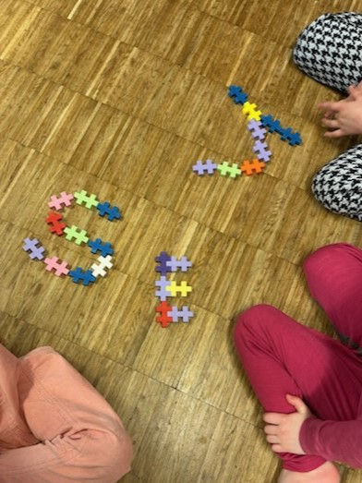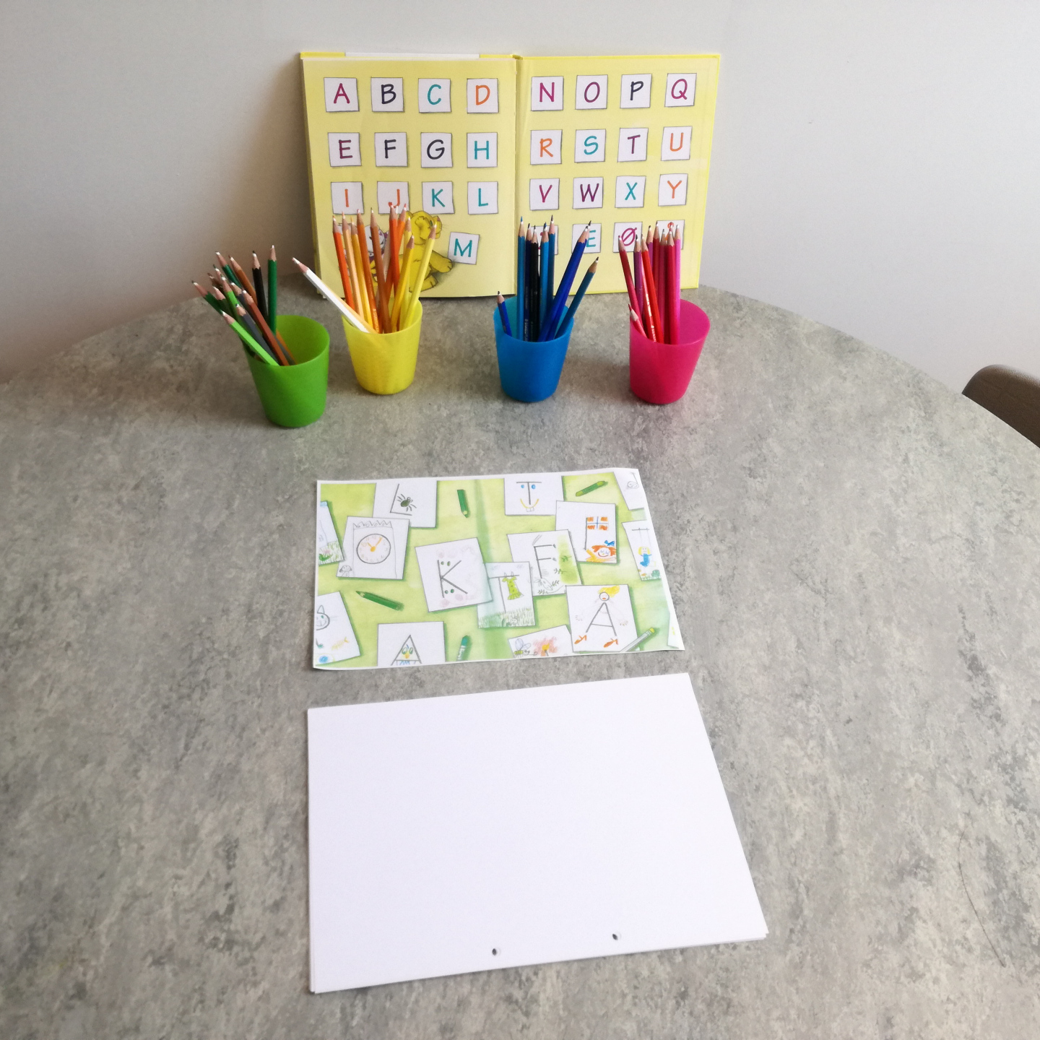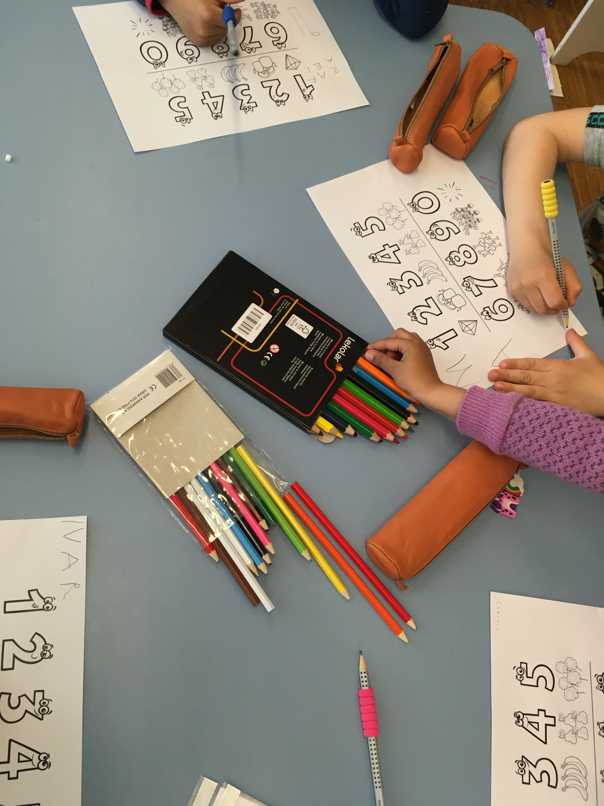

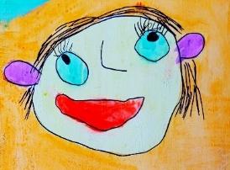
Kalender for barnehageåret 2026/2027

August  - Tilvenning nye barn  - Oppstartsamtaler nye barn | September  - Planleggingsdag 07.09.  - Brannvernuke  - Foreldremøte | Oktober  - Høstfest for foreldre og barn
November  - Planleggingsdag 06.11. | Desember  - Nissefest  - Luciamarkering med foreldre | Januar  - Planleggingsdag 29.01
Februar  - Samefolkets dag  - Temafest | Mars  - Barnehagedagen  - Rockesokk  - Påske | April  - Foreldresamtaler
Mai  - Idrettsdager  - Planleggingsdag 07.05.  - Planleggingsdag 28.05. | Juni  - Regnbue uke  - Sommerfest  - Avslutning for førskolebarna. | Juli  Barnehagen stengt uke 28, 29, 30

QR-koder og lenker


Lov om barnehage


Rammeplan for barnehagens innhold og oppgaver

